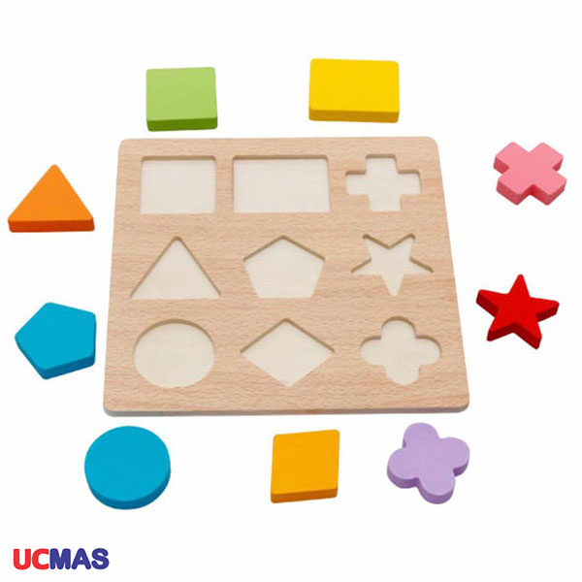

**Trường mầm non Bồ Đề**

**Họ và tên:...................**

**Lớp mẫu giáo:.......................**

